

**ประกาศองค์การบริหารส่วนตำบลเขาล้าน**

**เรื่อง รับสมัครนักเรียนเพี่อเข้าเรียนในศูนย์พัฒนาเด็กเล็กบ้านดอนใจดี**

**สังกัดองค์การบริหารส่วนตำบลเขาล้าน ประจำภาคเรียนที่ ๑ ปีการศึกษา ๒๕60**

ด้วย ศูนย์พัฒนาเด็กเล็กบ้านดอนใจดี หมู่ที่ ๘ ตำบลเขาล้าน อำเภอทับสะแก จังหวัดประจวบคีรีขันธ์ จะเปิดรับสมัครเด็กเล็ก โดยทำการคัดเลือกให้เข้าเรียน

ในศูนย์พัฒนาเด็กเล็ก ประจำภาคเรียนที่ ๑ ปีการศึกษา 2560 ดังรายละเอียดตามหลักเกณฑ์และเงื่อนไขในการรับสมัคร ดังต่อไปนี้

**๑. คุณสมบัติของผู้สมัคร**

๑.๑ เด็กที่สมัครต้องมีภูมิลำเนาอยู่ในเขตองค์กรปกครองส่วนท้องถิ่นไม่น้อยกว่า ๖ เดือน

๑.๒ เด็กกที่สมัครต้องมีอายุครบ ๒ ปี 6 เดือน นับถึงวันที่ 16 พฤษภาคม 2560

๑.๓ เด็กกที่สมัครต้องเป็นเด็กที่สุขภาพแข็งแรง ไม่เป็นโรคติดต่อร้ายแรง หรือโรคอื่นๆ ที่จะทำให้เป็นอุปสรรคต่อการเรียน

**๒. หลักฐานและเอกสารที่จะต้องนำมาในวันสมัคร**

๒.๑ ใบสมัครของศูนย์พัฒนาเด็กเล็กฯ ที่กรอกข้อความสมบูรณ์แล้ว

๒.๒ ทะเบียนบ้าน (ฉบับจริง) พร้อมสำเนา ๑ ชุด

๒.๓ สูติบัตร (ฉบับจริง) พร้อมสำเนา ๑ ชุด

๒.๔ ต้องนำเด็กมาแสดงตัวในวันยื่นใบสมัคร 1 ชุด

๒.๕ สมุดบันทึกสุขภาพหรือใบรับรองแพทย์

2.6 รูปถ่ายขนาด 1 นิ้ว จำนวน 3 รูป

**๓. วัน เวลา สถานที่รับสมัครและสัมภาษณ์**

๓.๑ ใบสมัคร ติดต่อขอรับได้ที่องค์การบริหารส่วนตำบลเขาล้าน/ ศูนย์พัฒนาเด็กเล็กบ้าน ดอนใจดี ตั้งแต่บัดนี้เป็นต้นไป ในวันเวลาราชการ

๓.๒ กำหนดวันรับสมัคร ตั้งแต่วันที่ 18 เมษายน ๒๕60 ถึงวันที่ 11 พฤษภาคม ๒๕60 ในวันเวลาราชการ

**๔.วันมอบตัว**

ผู้ที่ได้รับเข้าเรียน ให้มอบตัวในวันที่ 16 พฤษภาคม 2560 เวลา ๐๘.๓๐ น. ณ ศูนย์พัฒนาเด็กเล็กบ้านดอนใจดี

**๕. กำหนดเวลาเรียน**

- เปิดเรียนตั้งแต่วันที่ 16 พฤษภาคม ๒๕60

- เปิดเรียนวันจันทร์ – ศุกร์ (วัน เวลาราชการ)

- เวลาเข้าเรียน ๐๘.๐๐ น. เวลาเลิกเรียน ๑๕.๐๐ น.

- 2 –

**๖. อุปกรณ์การเรียน ศูนย์พัฒนาเด็กเล็ก จัดหาให้ตลอดปีการศึกษา**

**๗. เครื่องใช้สำหรับเด็ก**

-เครื่องใช้ส่วนตัว เช่น แปรงสีฟัน แก้วน้ำ สบู่ หวี แป้ง ผ้าปูที่นอน หมอน ปลอกหมอน ผ้าขนหนู ผ้ากันเปื้อน ถุงย่าม ผู้ปกครองเตรียมมาให้เด็ก ตั้งแต่วันเปิดเรียนวันแรก

**๘. อาหารสำหรับเด็ก ศูนย์พัฒนาเด็กเล็กจัดอาหารให้ ๓ เวลา ดังนี้**

- เวลา ๑๐.๐๐ น. อาหารเสริม (นม)

- เวลา ๑๑.๐๐ น. อาหารกลางวัน

- เวลา ๑๔.๐๐ น. อาหารว่าง

**๙. การรักษาความปลอดภัยแก่นักเรียน**

๙.๑ ผู้ปกครองที่จะมาขอรับตัวนักเรียน ต้องแสดงบัตรแก่เจ้าหน้าที่ศูนย์พัฒนาเด็กเล็กทุกครั้งมิฉะนั้นไม่อนุญาตให้รับนักเรียนออกจากศูนย์พัฒนาเด็กเล็กโดยเด็ดขาด

๙.๒ การมารับและส่งนักเรียน ผู้ปกครองจะต้องนำเด็กมาส่งให้เจ้าหน้าที่ศูนย์พัฒนาเด็กเล็ก ตั้งแต่เวลา ๐๗.๓๐ น. ให้รับกลับเวลา ๑๕.๐๐ น. และไม่เกินเวลา ๑๗.๐๐ น. ทั้งนี้ ศูนย์พัฒนาเด็กเล็กไม่ประสงค์ให้เด็กอยู่ในศูนย์ฯ โดยไม่มีผู้ดูแล เว้นแต่มีความจำเป็น ซึ่งต้องขออนุญาตต่อหัวหน้าศูนย์พัฒนาเด็กเล็กในแต่ละครั้ง

๙.๓ ในกรณีที่เด็กหยุดเรียนด้วยประการใดก็ตาม ผู้ปกครองจะต้องแจ้งให้ทางศูนย์พัฒนาเด็กเล็กทราบเป็นลายลักษณ์อังษรหรือทางโทรศัพท์

๙.๔ ห้ามนักเรียนนำเครื่องมือเครื่องใช้ที่อาจเกิดอันตรายมาที่ศูนย์พัฒนาเด็กเล็กโดยเด็ดขาด

๙.๕ ห้ามนักเรียนสวมหรือนำเครื่องประดับ ของเล่นที่มีราคาแพงมาที่ศูนย์พัฒนาเด็กเล็ก หากฝ่าฝืนและเกิดการสูญหาย ทางศูนย์พัฒนาเด็กเล็กจะไม่รับผิดชอบใดๆ ทั้งสิ้น

๙.๖ หากผู้ปกครองมีปัญหาใดๆ เกี่ยวกับนักเรียนโปรดติดต่อกับเจ้าหน้าที่ศูนย์พัฒนาเด็กเล็กโดยตรง ถ้ามีการนัดหมายล่วงหน้าก็จะทำให้สะดวกยิ่งขึ้น

จึงประกาศมาเพื่อทราบโดยทั่วกัน

ประกาศ ณ วันที่ 5 เมษายน พ.ศ. ๒๕60

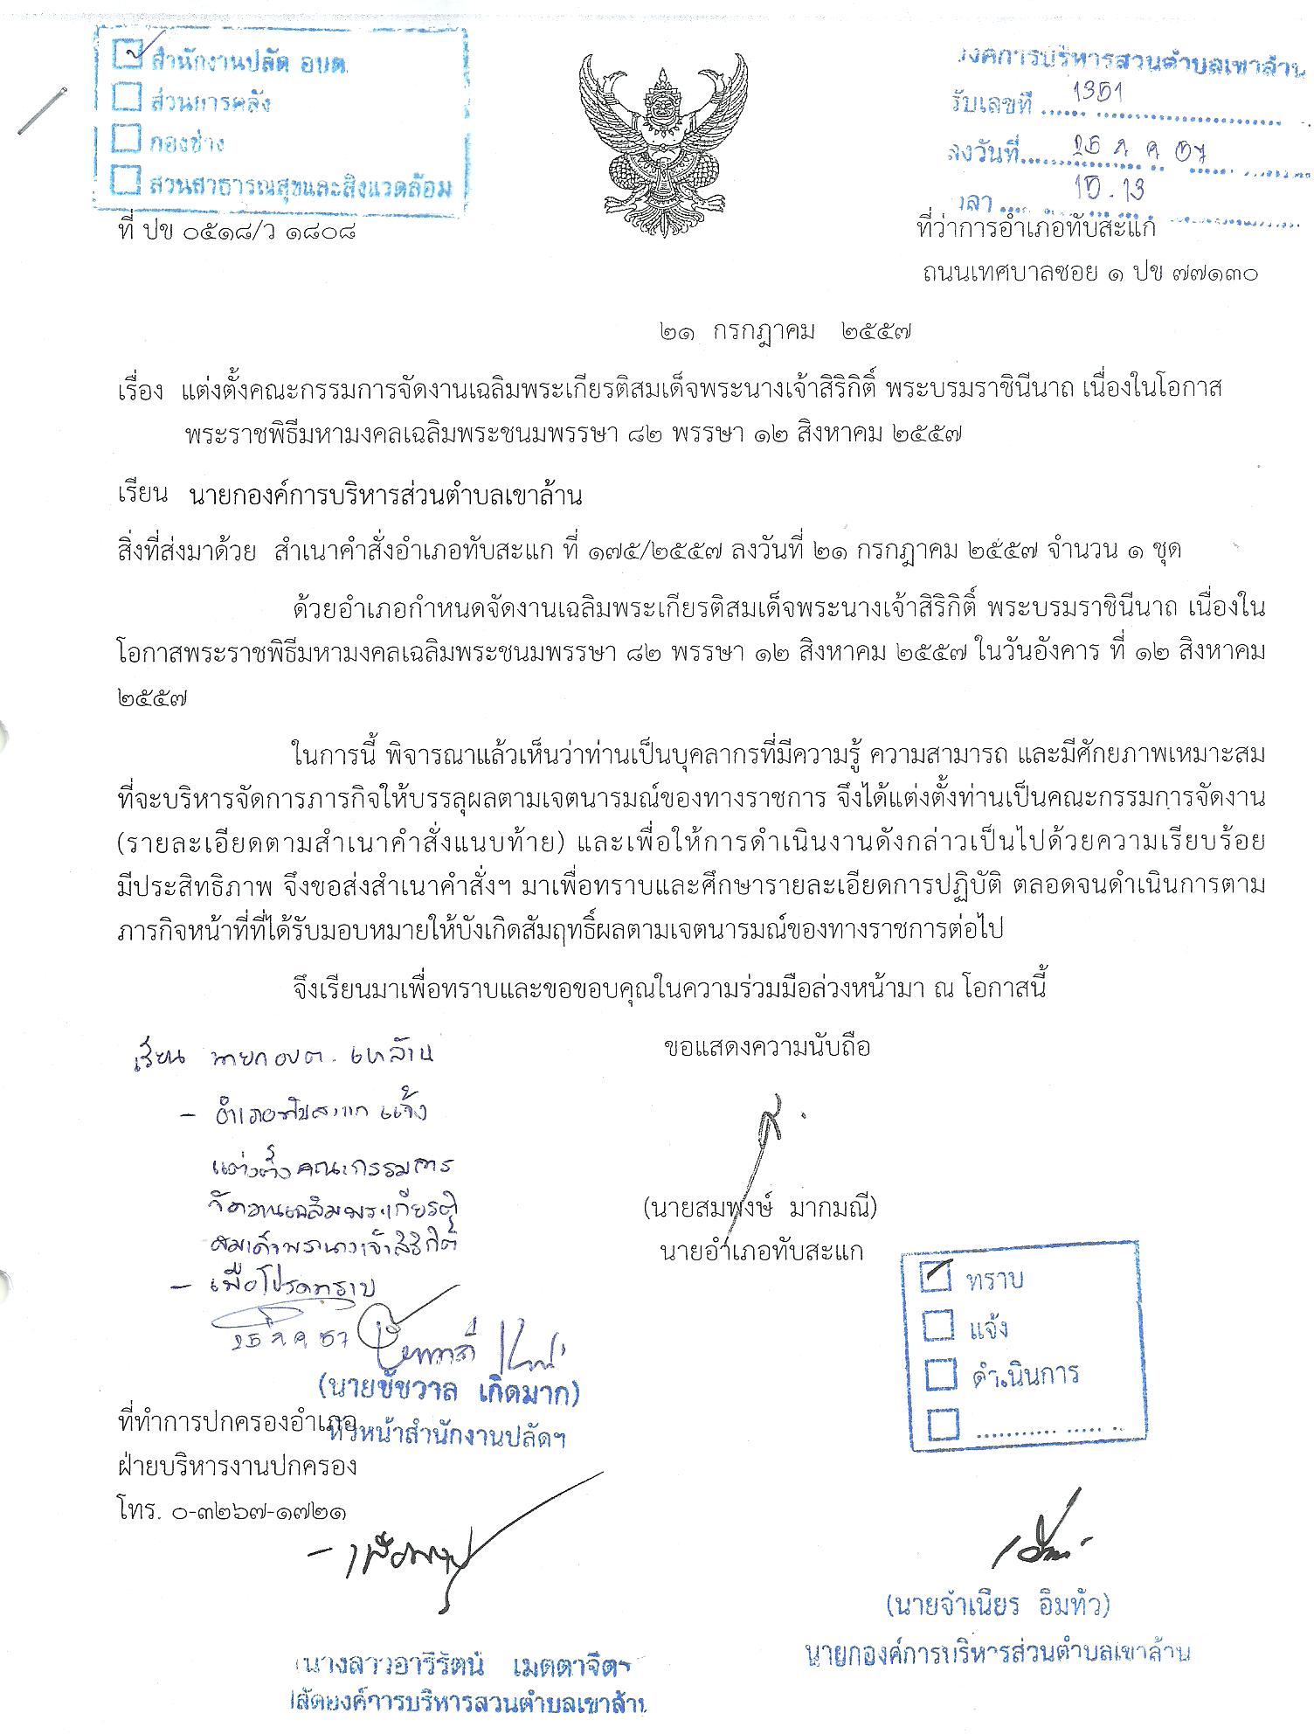

(ลงชื่อ)

(นายจำเนียร อิ่มทั่ว)

นายกองค์การบริหารส่วนตำบลเขาล้าน



**ประกาศองค์การบริหารส่วนตำบลเขาล้าน**

**เรื่อง รับสมัครนักเรียนเพี่อเข้าเรียนในศูนย์พัฒนาเด็กเล็กบ้านมะเดื่อทอง**

**สังกัดองค์การบริหารส่วนตำบลเขาล้าน ประจำภาคเรียนที่ ๑ ปีการศึกษา ๒๕60**

ด้วย ศูนย์พัฒนาเด็กเล็กบ้านมะเดื่อทอง หมู่ที่ ๕ ตำบลเขาล้าน อำเภอทับสะแก จังหวัดประจวบคีรีขันธ์ จะเปิดรับสมัครเด็กเล็กเข้าเรียนในศูนย์พัฒนาเด็กเล็ก ประจำภาคเรียนที่ ๑ ปีการศึกษา 2560 ดังรายละเอียดตามหลักเกณฑ์และเงื่อนไขในการรับสมัคร ดังต่อไปนี้

**๑. คุณสมบัติของผู้สมัคร**

๑.๑ เด็กที่สมัครต้องมีภูมิลำเนาอยู่ในเขตองค์กรปกครองส่วนท้องถิ่นไม่น้อยกว่า ๖ เดือน

๑.๒ เด็กกที่สมัครต้องมีอายุครบ ๒ ปี ๖ เดือน บริบูรณ์ นับถึงวันที่ 16 พฤษภาคม ๒๕60

๑.๓ เด็กกที่สมัครต้องเป็นเด็กที่สุขภาพแข็งแรง ไม่เป็นโรคติดต่อร้ายแรง หรือโรคอื่นๆ ที่จะทำให้เป็นอุปสรรคต่อการเรียน

**๒. หลักฐานและเอกสารที่จะต้องนำมาในวันสมัคร**

๒.๑ ใบสมัครของศูนย์พัฒนาเด็กเล็กฯ ที่กรอกข้อความสมบูรณ์แล้ว

๒.๒ ทะเบียนบ้าน (ฉบับจริง) พร้อมสำเนา ๑ ชุด

๒.๓ สูติบัตร (ฉบับจริง) พร้อมสำเนา ๑ ชุด

๒.๔ ต้องนำเด็กมาแสดงตัวในวันยื่นใบสมัคร

๒.๕ สมุดบันทึกสุขภาพหรือใบรับรองแพทย์

2.6 รูปถ่ายขนาด 1 นิ้ว จำนวน 3 รูป

**๓. วัน เวลา สถานที่รับสมัครและสัมภาษณ์**

๓.๑ ใบสมัคร ติดต่อขอรับได้ที่องค์การบริหารส่วนตำบลเขาล้าน/ศูนย์พัฒนาเด็กเล็กบ้านมะเดื่อทอง ตั้งแต่บัดนี้เป็นต้นไป ในวันเวลาราชการ

๓.๒ กำหนดวันรับสมัคร ตั้งแต่วันที่ 18 เมษายน 2560 ถึงวันที่ 11 พฤษภาคม 2560 ในวันเวลาราชการ

**๔.วันมอบตัว**

ผู้ที่ได้รับเข้าเรียน ให้มอบตัวในวันที่ 16 พฤษภาคม 2560 เวลา ๐๘.๓๐ น. ณ ศูนย์พัฒนาเด็กเล็กบ้านมะเดื่อทอง

**๕. กำหนดเวลาเรียน**

- เปิดเรียนตั้งแต่วันที่ 16 พฤษภาคม ๒๕60

- เปิดเรียนวันจันทร์ – ศุกร์ (วัน เวลาราชการ)

- เวลาเข้าเรียน ๐๘.๐๐ น. เวลาเลิกเรียน ๑๕.๐๐ น.

**๖. อุปกรณ์การเรียน ศูนย์พัฒนาเด็กเล็ก จัดหาให้ตลอดปีการศึกษา**

- ๒ –

**๗. เครื่องใช้สำหรับเด็ก**

-เครื่องใช้ส่วนตัว เช่น แปรงสีฟัน แก้วน้ำ สบู่ หวี แป้ง ผ้าปูที่นอน หมอน ปลอกหมอน ผ้าขนหนู ผ้ากันเปื้อน ถุงย่าม ผู้ปกครองเตรียมมาให้เด็ก ตั้งแต่วันเปิดเรียนวันแรก

**๘. อาหารสำหรับเด็ก ศูนย์พัฒนาเด็กเล็กจัดอาหารให้ ๓ เวลา ดังนี้**

- เวลา ๑๐.๐๐ น. อาหารเสริม (นม)

- เวลา ๑๑.๐๐ น. อาหารกลางวัน

- เวลา ๑๔.๐๐ น. อาหารว่าง

**๙. การรักษาความปลอดภัยแก่นักเรียน**

๙.๑ ผู้ปกครองที่จะมาขอรับตัวนักเรียน ต้องแสดงบัตรแก่เจ้าหน้าที่ศูนย์พัฒนาเด็กเล็กทุกครั้งมิฉะนั้นไม่อนุญาตให้รับนักเรียนออกจากศูนย์พัฒนาเด็กเล็กโดยเด็ดขาด

๙.๒ การมารับและส่งนักเรียน ผู้ปกครองจะต้องนำเด็กมาส่งให้เจ้าหน้าที่ศูนย์พัฒนาเด็กเล็ก ตั้งแต่เวลา ๐๗.๓๐ น. ให้รับกลับเวลา ๑๕.๐๐ น. และไม่เกินเวลา ๑๗.๐๐ น. ทั้งนี้ ศูนย์พัฒนาเด็กเล็กไม่ประสงค์ให้เด็กอยู่ในศูนย์ฯ โดยไม่มีผู้ดูแล เว้นแต่มีความจำเป็น ซึ่งต้องขออนุญาตต่อหัวหน้าศูนย์พัฒนาเด็กเล็กในแต่ละครั้ง

๙.๓ ในกรณีที่เด็กหยุดเรียนด้วยประการใดก็ตาม ผู้ปกครองจะต้องแจ้งให้ทางศูนย์พัฒนาเด็กเล็กทราบเป็นลายลักษณ์อังษรหรือทางโทรศัพท์

๙.๔ ห้ามนักเรียนนำเครื่องมือเครื่องใช้ที่อาจเกิดอันตรายมาที่ศูนย์พัฒนาเด็กเล็กโดยเด็ดขาด

๙.๕ ห้ามนักเรียนสวมหรือนำเครื่องประดับ ของเล่นที่มีราคาแพงมาที่ศูนย์พัฒนาเด็กเล็ก หากฝ่าฝืนและเกิดการสูญหาย ทางศูนย์พัฒนาเด็กเล็กจะไม่รับผิดชอบใดๆ ทั้งสิ้น

๙.๖ หากผู้ปกครองมีปัญหาใดๆ เกี่ยวกับนักเรียนโปรดติดต่อกับเจ้าหน้าที่ศูนย์พัฒนาเด็กเล็กโดยตรง ถ้ามีการนัดหมายล่วงหน้าก็จะทำให้สะดวกยิ่งขึ้น

จึงประกาศมาเพื่อทราบโดยทั่วกัน

ประกาศ ณ วันที่ 5 เมษายน พ.ศ. ๒๕60



(ลงชื่อ)

(นายจำเนียร อิ่มทั่ว)

นายกองค์การบริหารส่วนตำบลเขาล้าน



**ประกาศองค์การบริหารส่วนตำบลเขาล้าน**

**เรื่อง รับสมัครนักเรียนเพี่อเข้าเรียนในศูนย์พัฒนาเด็กเล็กบ้านทุ่งกลาง**

**สังกัดองค์การบริหารส่วนตำบลเขาล้าน ประจำภาคเรียนที่ ๑ ปีการศึกษา ๒๕60**

ด้วย ศูนย์พัฒนาเด็กเล็กบ้านทุ่งกลาง หมู่ที่ 6 ตำบลเขาล้าน อำเภอทับสะแก จังหวัดประจวบคีรีขันธ์ จะเปิดรับสมัครเด็กเล็กเข้าเรียนในศูนย์พัฒนาเด็กเล็ก ประจำภาคเรียนที่ ๑ ปีการศึกษา 2560 ดังรายละเอียดตามหลักเกณฑ์และเงื่อนไขในการรับสมัคร ดังต่อไปนี้

**๑. คุณสมบัติของผู้สมัคร**

๑.๑ เด็กที่สมัครต้องมีภูมิลำเนาอยู่ในเขตองค์กรปกครองส่วนท้องถิ่นไม่น้อยกว่า ๖ เดือน

๑.๒ เด็กกที่สมัครต้องมีอายุครบ ๒ ปี ๖ เดือน บริบูรณ์ นับถึงวันที่ 16 พฤษภาคม ๒๕60

๑.๓ เด็กกที่สมัครต้องเป็นเด็กที่สุขภาพแข็งแรง ไม่เป็นโรคติดต่อร้ายแรง หรือโรคอื่นๆ ที่จะทำให้เป็นอุปสรรคต่อการเรียน

**๒. หลักฐานและเอกสารที่จะต้องนำมาในวันสมัคร**

๒.๑ ใบสมัครของศูนย์พัฒนาเด็กเล็กฯ ที่กรอกข้อความสมบูรณ์แล้ว

๒.๒ ทะเบียนบ้าน (ฉบับจริง) พร้อมสำเนา ๑ ชุด

๒.๓ สูติบัตร (ฉบับจริง) พร้อมสำเนา ๑ ชุด

๒.๔ ต้องนำเด็กมาแสดงตัวในวันยื่นใบสมัคร

๒.๕ สมุดบันทึกสุขภาพหรือใบรับรองแพทย์

2.6 รูปถ่ายขนาด 1 นิ้ว จำนวน 3 รูป

**๓. วัน เวลา สถานที่รับสมัครและสัมภาษณ์**

๓.๑ ใบสมัคร ติดต่อขอรับได้ที่องค์การบริหารส่วนตำบลเขาล้าน/ศูนย์พัฒนาเด็กเล็กบ้านทุ่งกลาง ตั้งแต่บัดนี้เป็นต้นไป ในวันเวลาราชการ

๓.๒ กำหนดวันรับสมัคร ตั้งแต่วันที่ 18 เมษายน ๒๕60 ถึงวันที่ 11 พฤษภาคม 2560 ในวันเวลาราชการ

**๔.วันมอบตัว**

ผู้ที่ได้รับเข้าเรียน ให้มอบตัวในวันที่ 16 พฤษภาคม ๒๕60 เวลา ๐๘.๓๐ น. ณ ศูนย์พัฒนาเด็กเล็กบ้านทุ่งกลาง

**๕. กำหนดเวลาเรียน**

- เปิดเรียนตั้งแต่วันที่ 16 พฤษภาคม ๒๕60

- เปิดเรียนวันจันทร์ – ศุกร์ (วัน เวลาราชการ)

- เวลาเข้าเรียน ๐๘.๐๐ น. เวลาเลิกเรียน ๑๕.๐๐ น.

**๖. อุปกรณ์การเรียน ศูนย์พัฒนาเด็กเล็ก จัดหาให้ตลอดปีการศึกษา**

- ๒ –

**๗. เครื่องใช้สำหรับเด็ก**

-เครื่องใช้ส่วนตัว เช่น แปรงสีฟัน แก้วน้ำ สบู่ หวี แป้ง ผ้าปูที่นอน หมอน ปลอกหมอน ผ้าขนหนู ผ้ากันเปื้อน ถุงย่าม ผู้ปกครองเตรียมมาให้เด็ก ตั้งแต่วันเปิดเรียนวันแรก

**๘. อาหารสำหรับเด็ก ศูนย์พัฒนาเด็กเล็กจัดอาหารให้ ๓ เวลา ดังนี้**

- เวลา ๑๐.๐๐ น. อาหารเสริม (นม)

- เวลา ๑๑.๐๐ น. อาหารกลางวัน

- เวลา ๑๔.๐๐ น. อาหารว่าง

**๙. การรักษาความปลอดภัยแก่นักเรียน**

๙.๑ ผู้ปกครองที่จะมาขอรับตัวนักเรียน ต้องแสดงบัตรแก่เจ้าหน้าที่ศูนย์พัฒนาเด็กเล็กทุกครั้งมิฉะนั้นไม่อนุญาตให้รับนักเรียนออกจากศูนย์พัฒนาเด็กเล็กโดยเด็ดขาด

๙.๒ การมารับและส่งนักเรียน ผู้ปกครองจะต้องนำเด็กมาส่งให้เจ้าหน้าที่ศูนย์พัฒนาเด็กเล็ก ตั้งแต่เวลา ๐๗.๓๐ น. ให้รับกลับเวลา ๑๕.๐๐ น. และไม่เกินเวลา ๑๗.๐๐ น. ทั้งนี้ ศูนย์พัฒนาเด็กเล็กไม่ประสงค์ให้เด็กอยู่ในศูนย์ฯ โดยไม่มีผู้ดูแล เว้นแต่มีความจำเป็น ซึ่งต้องขออนุญาตต่อหัวหน้าศูนย์พัฒนาเด็กเล็กในแต่ละครั้ง

๙.๓ ในกรณีที่เด็กหยุดเรียนด้วยประการใดก็ตาม ผู้ปกครองจะต้องแจ้งให้ทางศูนย์พัฒนาเด็กเล็กทราบเป็นลายลักษณ์อังษรหรือทางโทรศัพท์

๙.๔ ห้ามนักเรียนนำเครื่องมือเครื่องใช้ที่อาจเกิดอันตรายมาที่ศูนย์พัฒนาเด็กเล็กโดยเด็ดขาด

๙.๕ ห้ามนักเรียนสวมหรือนำเครื่องประดับ ของเล่นที่มีราคาแพงมาที่ศูนย์พัฒนาเด็กเล็ก หากฝ่าฝืนและเกิดการสูญหาย ทางศูนย์พัฒนาเด็กเล็กจะไม่รับผิดชอบใดๆ ทั้งสิ้น

๙.๖ หากผู้ปกครองมีปัญหาใดๆ เกี่ยวกับนักเรียนโปรดติดต่อกับเจ้าหน้าที่ศูนย์พัฒนาเด็กเล็กโดยตรง ถ้ามีการนัดหมายล่วงหน้าก็จะทำให้สะดวกยิ่งขึ้น

จึงประกาศมาเพื่อทราบโดยทั่วกัน

ประกาศ ณ วันที่ 5 เมษายน พ.ศ. ๒๕60



(ลงชื่อ)

(นายจำเนียร อิ่มทั่ว)

นายกองค์การบริหารส่วนตำบลเขาล้าน